급여조견표·인건비 분석 시스템 설계서
Oct 20, 2026 · @성호
결론: IT 요청 없이 M365 기본 기능(OneDrive, Power Automate, Excel 자동화)만으로 보안 엑셀 → 조견표 → 통계 → 인상 보고서까지 연결합니다. 보안 엑셀을 풀지 않고 데이터를 꺼내는 연동은 만들어져 있고, 다음 단계는 Power Automate에서 실제 보안 파일로 시험하는 것입니다.

진행 현황
구성 | 하는 일 | 상태
붙여넣기 연동 | 보안 엑셀에서 스크립트 실행 → 복사 → 조견표 HTML에 붙여넣기 | 완료
자동연동 | 보안 엑셀을 폴더에 넣으면 Power Automate가 연동 파일을 만듦 | 시험 중
검사·체크리스트 | 수식·최저임금·급변 등을 검사하고, 문제가 있을 때만 체크리스트 | 개발 예정
스냅샷 저장 | 출력 시 센터유형을 고르고 급여항목을 파일로 남김 | 개발 예정
통계 대시보드 | 전사 → 유형 → 센터 비교 (화면 샘플은 있음) | 개발 예정
경쟁력 분석·보고서 | 동일 유형·채용시장 대비 분석, 인상 시나리오 보고서 | 개발 예정

전체 구조
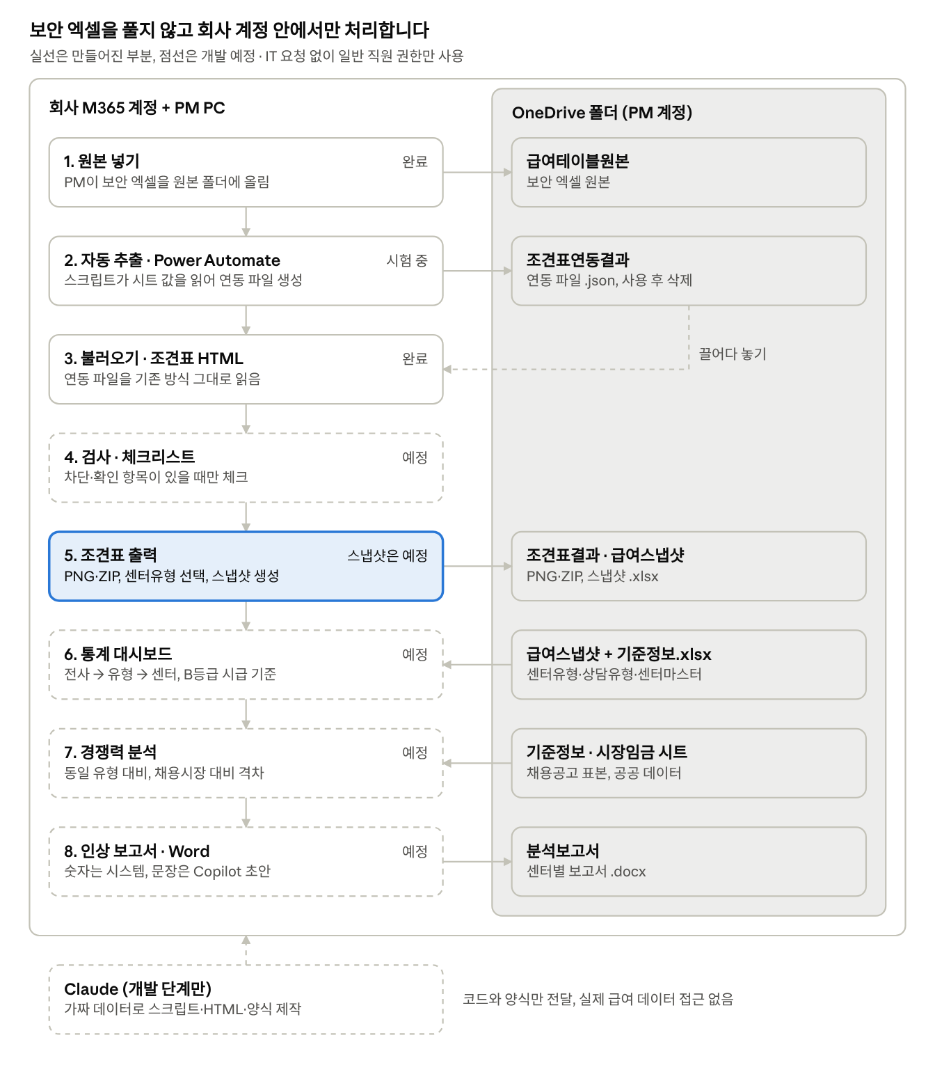
전체 구조 · 8단계와 OneDrive 저장 위치
왼쪽은 처리 순서, 오른쪽은 각 단계가 쓰고 읽는 OneDrive 폴더입니다. 부품별 입력·처리·출력은 ‘구조화’ 탭에 있습니다.

동작 원리
보안 파일을 푸는 것이 아니라, 권한 있는 PM 계정으로 열린 시트의 값만 읽어 옮기는 방식입니다. 문서보안은 권한 있는 사람에게만 내용을 보여 주므로, PM 계정으로 실행되는 Excel 스크립트도 내용을 읽을 수 있습니다.

데이터가 흐르는 5단계
- 원본 보관: PM이 보안 엑셀을 OneDrive ‘급여테이블원본’ 폴더에 넣습니다.
- 자동 추출: Power Automate가 새 파일을 감지해 ‘급여테이블_자동연동’ 스크립트를 실행하고, 시트 값을 ‘조견표연동결과’ 폴더에 연동 파일(.json)로 저장합니다. 원본은 바뀌지 않습니다.
- 조견표 생성: PM이 조견표 HTML의 [급여조견표 생성] 버튼을 누르면 연동 폴더의 최신 파일을 불러와 바로 검사합니다. 이상이 없으면 조견표가 곧바로 만들어지고, 확인할 항목이 있으면 체크리스트를 모두 체크해야 만들어집니다. 처음 한 번만 ‘조견표연동결과’ 폴더를 연결하면 됩니다.
- 축적: 출력할 때 센터유형을 고르면 급여항목이 스냅샷 파일 1개로 ‘급여스냅샷’ 폴더에 쌓입니다.
- 분석·보고: 대시보드가 스냅샷 폴더와 기준정보 파일을 읽어 비교하고, 인상 보고서의 숫자를 만듭니다. 문장은 Word의 Copilot이 초안을 씁니다.

IT 요청이 필요 없는 이유
- 쓰는 기능이 모두 일반 직원 권한입니다: OneDrive 폴더, Excel 자동화 스크립트, Power Automate 기본 연결(OneDrive·Excel Online), 내 PC에서 여는 HTML.
- 자료는 모두 OneDrive에 남고, 외부 서버나 외부 저장소로 보내지 않습니다.

지켜야 할 원칙
- 연동 파일과 스냅샷은 문서보안이 없는 급여 데이터입니다. 폴더를 다른 사람과 공유하지 않습니다 (별첨 E).
- 숫자는 시스템이 계산하고, Copilot은 문장 초안만 씁니다. 최종 판단은 PM이 합니다.
- Claude는 개발 단계에서 가짜 데이터로만 작업합니다.

결과물 예측
원본 1개를 폴더에 넣으면 연동 파일, 조견표, 스냅샷이 차례로 나오고, 스냅샷이 쌓일수록 대시보드와 보고서의 비교 범위가 넓어집니다. 연간 분량은 170개 센터가 연 2회 급여테이블을 바꾼다고 가정한 값입니다.
단계 | 결과물 | 형태·저장 위치 | 연간 분량(가정)
원본 보관 | 보안 엑셀 원본 | .xlsx · 급여테이블원본 | 약 340개
자동 추출 | 연동 파일 (시트 값) | .json · 조견표연동결과 | 약 340개, 사용 후 삭제
조견표 생성 | 직무별 조견표 이미지와 묶음 | .png + .zip · 조견표결과 | 센터당 직무 수만큼 PNG
검사 | 체크리스트 응답 (확인자, 시각, 항목, 사유) | 스냅샷 파일 안에 포함 | 이상이 있는 건만
축적 | 센터 × 적용시점 스냅샷 (직무당 1행) | .xlsx · 급여스냅샷 | 약 340개, 약 6,800행
통계 | 전사 → 유형 → 센터 비교 화면 | 대시보드 HTML (파일 없음) | 수시
보고서 | 센터별 인건비 분석·인상 시나리오 | .docx 약 5쪽 · 분석보고서 | 요청 시 센터당 1부

PM 작업의 변화
- 지금: 보안 해제 → 파일 업로드 → 직무 선택 → 출력. 통계는 남지 않음.
- 바뀐 뒤: 폴더에 넣기 → 연동 파일 끌어놓기 → 직무 선택 → (이상 있을 때만) 체크리스트 → 출력. 출력할 때마다 통계 자료가 자동으로 쌓임.

화면 예시
통계 대시보드는 급여 종합관리 샘플과 같은 화면으로 만듭니다. 센터 170곳을 전사 → 유형 → 센터 순서로 눌러 들어가며 비교하는 화면이고, 표시된 금액은 모두 가짜입니다.

설계 가이드
지금 할 일은 1단계의 마지막, 실제 보안 파일로 자동연동을 시험하는 것입니다. 단계는 완료 기준을 만족해야 다음으로 넘어갑니다. 클릭 순서 같은 세부 내용은 별첨에 있습니다.
단계 | 할 일 | 담당 | 완료 기준 | 참고
0. 준비 | 자동화 탭 확인, 붙여넣기 스크립트 시험 | PM | 보안 해제 없이 조견표 생성 (완료) | —
1. 자동연동 설정 | OneDrive 폴더 2개, 자동연동 스크립트 등록, 흐름 만들기, 실제 보안 파일 시험 | PM | 원본 폴더에 넣으면 .json이 생김 | 별첨 A
2. 기준 정하기 | 센터유형, 상담유형과 근로시간, 직무명 묶음 규칙, B등급 위치, 검사 기준값 | PM | 별첨 F의 질문에 모두 답함 | 별첨 B, F
3. 기준정보 파일 | Claude가 양식을 만들고 PM이 170곳 유형을 입력 | Claude → PM | 기준정보.xlsx 완성 | 별첨 C
4. 검사·체크리스트 | 검사 엔진 개발, 일부러 오류를 넣은 가짜 파일로 시험 | Claude → PM | 오류는 모두 잡고, 정상 파일은 바로 통과 | 별첨 B
5. 스냅샷 저장 | 출력 시 센터유형 선택, 스냅샷 파일 생성 | Claude → PM | 출력 1번에 스냅샷 1개 | 별첨 C
6. 통계 대시보드 | 샘플 화면을 스냅샷 폴더에 연결 | Claude → PM | 가짜 센터 5곳의 숫자가 스냅샷과 일치 | 구조화 탭
7. 시장 데이터·보고서 | 채용공고 표본 입력, 보고서 양식과 Copilot 지시문 | PM, Claude | 보고서 숫자가 대시보드와 일치 | 별첨 D
8. 시범 운영·전환 | 실제 20곳 먼저, 기존 방식과 1개월 병행 후 170곳 | PM | 170곳 모두 새 방식으로 처리 | 별첨 E
단계마다 PM이 할 일은 “이것 하나만 해 주세요” 형태로 대화에서 따로 안내합니다.

